МІНІСТЕРСТВО ОСВІТИ ТА НАУКИ УКРАЇНИ НАЦІОНАЛЬНИЙ ТЕХНІЧНИЙ УНІВЕРСИТЕТ УКРАЇНИ

“КИЇВСЬКИЙ ПОЛІТЕХНІЧНИЙ ІНСТИТУТ ІМЕНІ ІГОРЯ СІКОРСЬКОГО”

РАДІОТЕХНІЧНИЙ ФАКУЛЬТЕТ

Кафедра радіотехнічних систем

Звіт про Лабораторну роботу №4 РОБОТА З ДВОВИМІРНИМИ ДИНАМІЧНИМИ МАСИВАМИ

з дисципліни “ОСНОВИ ПРОГРАМУВАННЯ ТА АЛГОРИТМИ”

Варіант 10

**виконав:**

студент групи РЕ-п11

Слободяник Марко Петрович

**перевірив:**

Катін Павло Юрійович

Київ

КПІ ім. Ігоря Сікорського

2021

**Мета роботи:** скласти програми для роботи з двовимірними масивами.

Алгоритми:

1. Знаходження максимального та мінімального елементів матриці А:

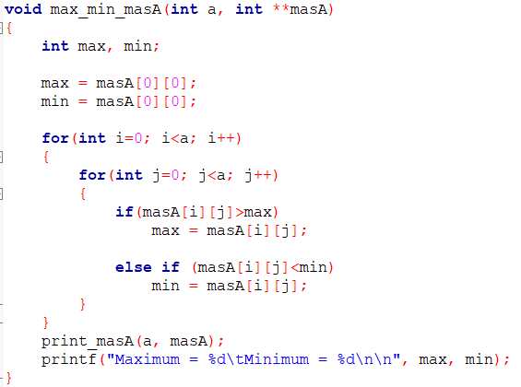

- присвоюємо змінним max i min перші елементи матрииці. У подвійному циклі порівнюємо кожний наступний елемент з попереднім і якщо умова виконується, присвоюємо значення.

1. Транспонування матриці Б:

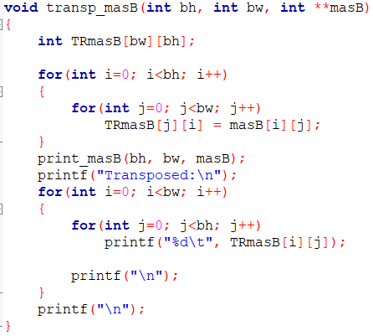

- створюємо новий двовимірний масив, який є перевернутим, для транспонування. У циклі присвоюємо кожному елементу нового масиву елементи з масиву Б.

1. Знаходження матричного добутку:

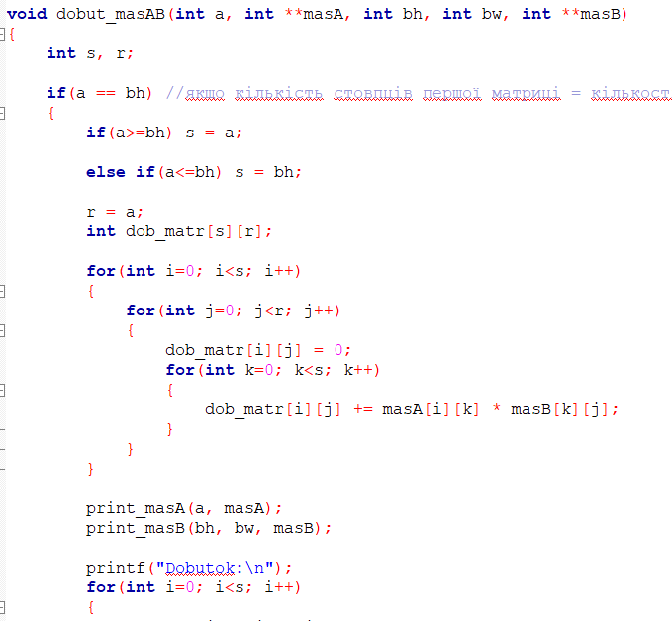

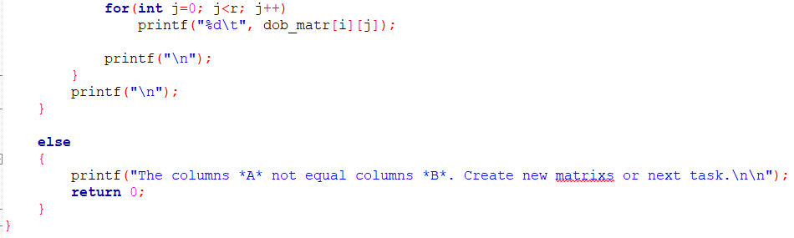

- для створення нового масиву, у який буде записаний добуток, виконуємо певні операції порівняння щоб дізнатися: чи можливо взагалі буде обчслити добуток та дізнаємося розміри масиву.

- далі за математичною формулою знаходимо кожен елемент масиву.

1. Відсортувати рядок з матриці А на вибір:

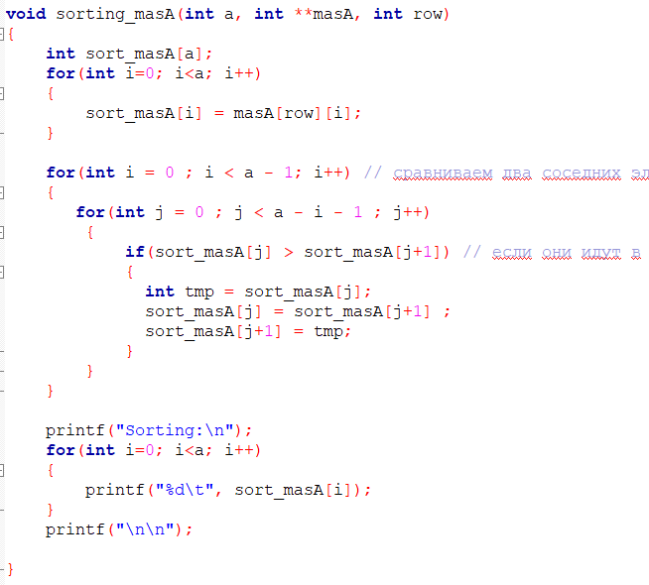

- створюємо однорядний масив;

- заповнюємо його даними з обраного рядка масиву А;

- у подвійному циклі порівнюємо кожний наступний елемент з попереднім визначеним та записуємо зміни.

1. Просумувати елементи рядків матриці А та стовпці матриці Б:

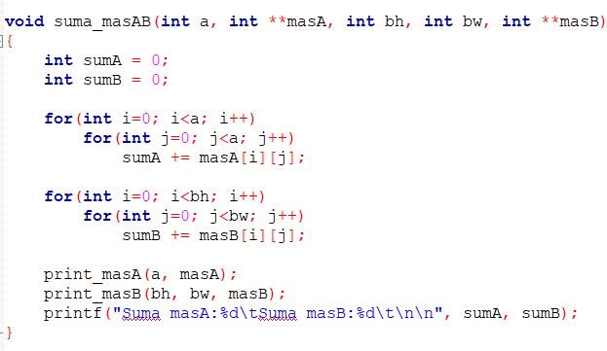

- оголошуємо змінну, в яку будемо записувати сумарний результат;

- у циклі додаємо кожний наступний елемент масиву до змінної.

Результати:

1. Знаходження максимального та мінімального елементів матриці А:

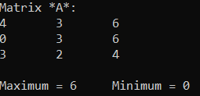

1. Транспонування матриці Б:

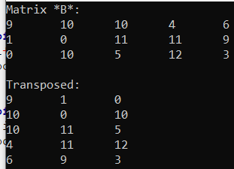

1. Знаходження матричного добутку:

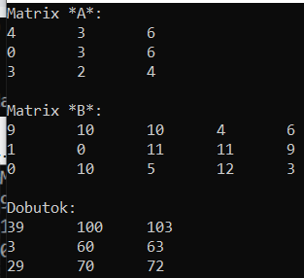

1. Відсортувати рядок з матриці А на вибір:

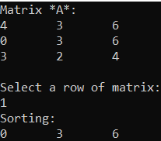

1. Просумувати елементи рядків матриці А та стовпчиків матриці Б:

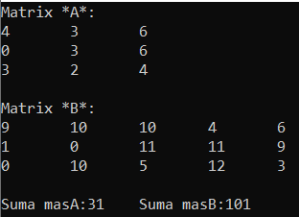

Висновок: на цій лабораторній роботі навчився створювати, обробляти, додавати у фукнції та обчислювати двовимірні динамічні масиви. Навчився складати програми для роботи з динамічними масивами.